recht auf GESUNDHEIT!

In den unterentwickelten Ländern der Welt sterben jede Minute 8 Kinder unter 5 Jahren und 8 andere werden behindert durch Krankheiten wie Masern, Kinderlähmung, Diphterie, Keuchhusten, Tetanus und Tuberkulose. Diese Krankheiten könnte man durch Impfungen und Medizinen heilen lassen, aber viele Eltern sind zu arm dafür und haben kein Krankenhaus in der Nähe. Bei uns bringt Mami uns ins Krankenhaus und sorgt für uns. In anderen Ländern haben Kinder nicht mal Eltern und sind auf sich selbst gestellt. In den unterentwickelten Ländern braucht es eine bessere Gesundheitsversorgung, deswegen spenden viele Leute Geld und Kleidung für die armen Länder. Ich habe von einem Kind gehört, dass in Afrika lebt. In der Stadt Burma. Naja nicht ganz in Burma, eher außerhalb der Stadt, auf einem Müllberg. Den ganzen Tag lang ist Rauch, ein übler Geruch und das Kind ist ständig krank. Essen müssen sie die Überreste vom Müllberg. DAS IST UNFAIR!

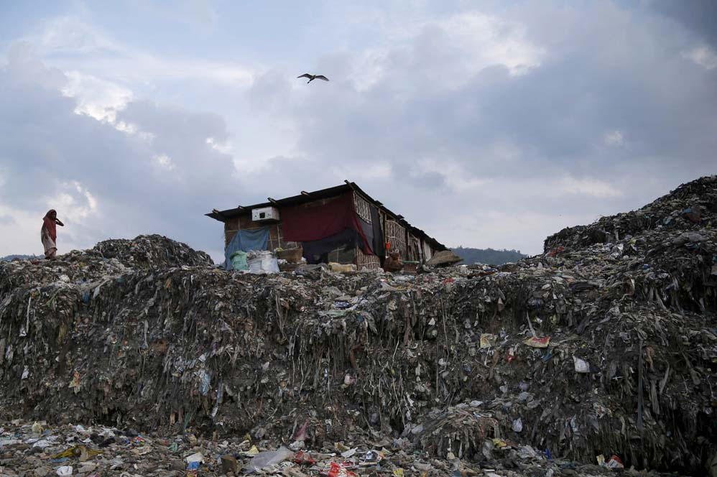

Autor: Michael Gallmetzer

KINDERRECHTE
Kinderrechte sind sehr wichtig für alle Kinder auf der Welt.
Ich finde, dass alle Kinder das Recht haben gesund zu sein und wenn die Kinder krank werden, müssen sie einen Arzt haben. In anderen Ländern wie zum Beispiel in Afrika haben sie dieses Recht nicht. In Afrika sind die Menschen arm, haben keine Arbeit. Deshalb haben sie wenig zu essen und wissen nicht wie sauberes Wasser schmeckt. Wenn sie dieses dreckige Wasser trinken, können die Menschen leicht krank werden. In anderen Ländern sterben jede Minute 8 Kinder. Das finde ich so furchtbar.

Amietka Bekiri

